Министерство науки и высшего образования Российской Федерации   
**Московский авиационный институт  
(национальный исследовательский университет)**Филиал «Ракетно-космическая техника» МАИ в Химках  
Московской области

**ОТЧЁТ**

Составили: Илюхин А. И .,

Шепелёв С. А., Зварич С. В.

студент группы ИСП-21-19

Проверила: преподаватель

Гуров В. В.

г. Химки, 2021

***Описание задачи:***

Нашей задачей в работе является разработка подсистемы для работы с базой водителей, в которую входят данные о водителе: его ФИО, паспортные данные, адрес проживания, данные водительского и т.д. – с возможность её последующего редактирования и сохранения.

Этапы выполнения:

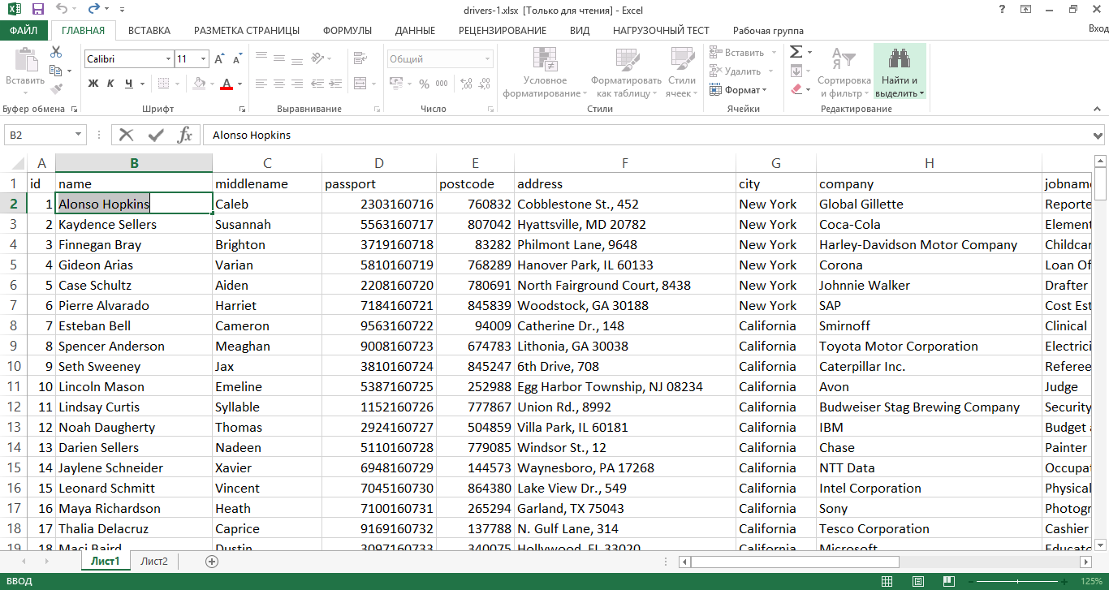Создаём SQl-скрипт для БД. В качестве источника данных мы воспользуемся заранее заготовленным файлом *drivers.xlsx.* Форматируем имеющийся документ, убирая всё лишнее из него.

Открываем программу *MS SQL Server Management Studio 18*

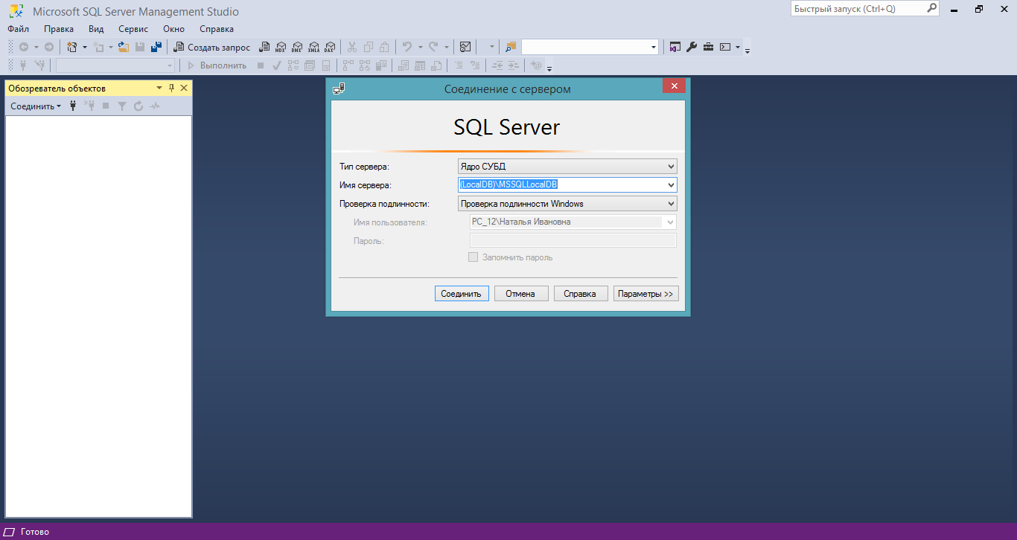

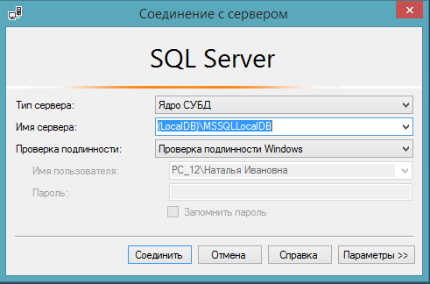Создаём соединение с локальным сервером. Назначаем имя серверу и нажимаем кнопку «Соединить»

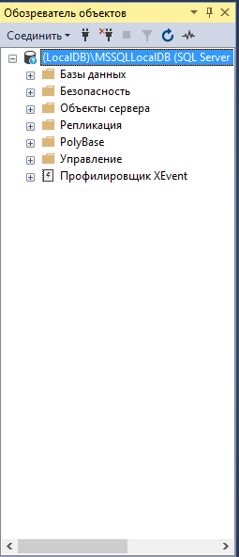 После соединения с сервером слева появится окно «Обозревателя объектов». В этом окне мы выбираем пункт «База данных» и по нажатию ПКМ создаём новую базу данных

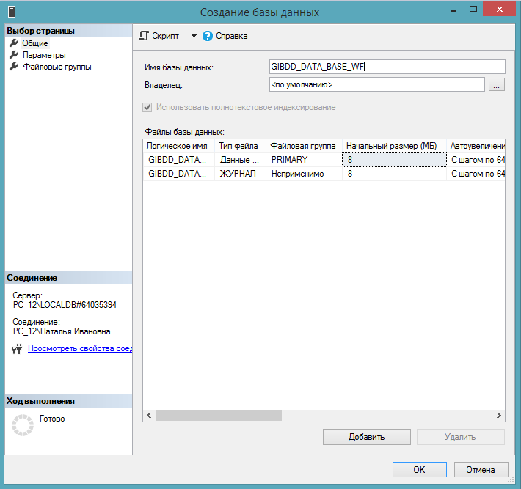В открывшимся окне присваиваем нашей БД имя и нажимаем «ОК»

Импортируем данные в нашу созданную базу данных

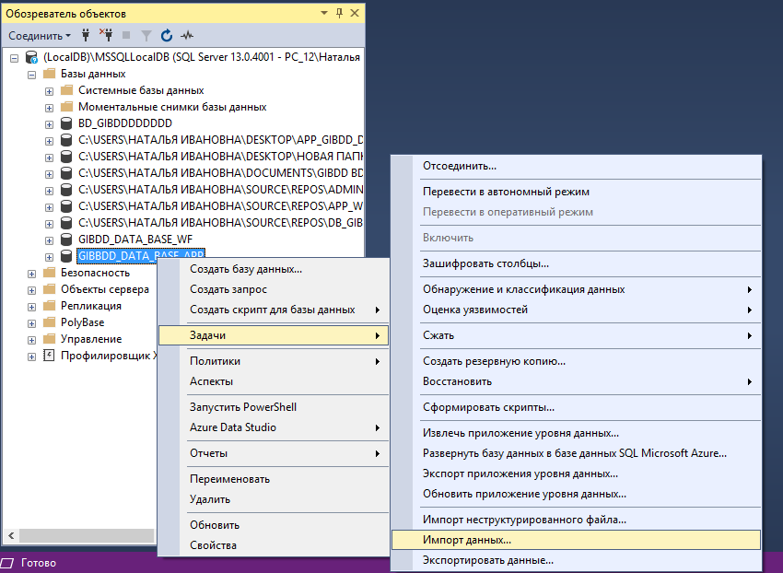

Нажимаем Next

вфцфцвфцвцфвфвцфвц

вкпвкпвкпвкп

рпавкпвк

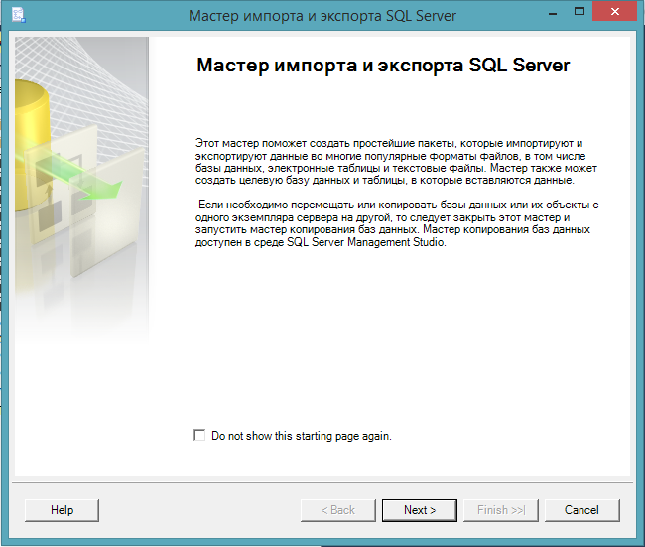

Выбираем источник данных (отредактированный Excel файл)

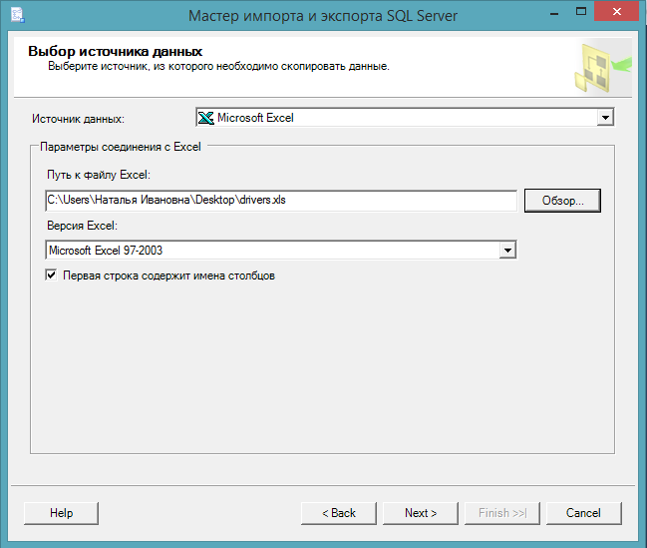

Выбираем тип подключения (*sql server native client 11.0*)

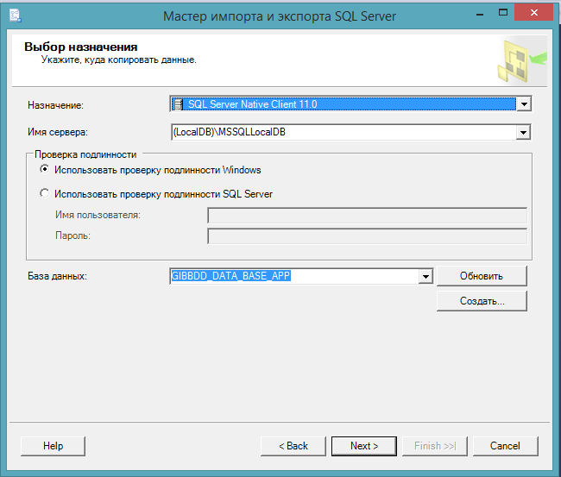

Выбираем что именно нужно добавить в бд из *excel файла* и даём имя

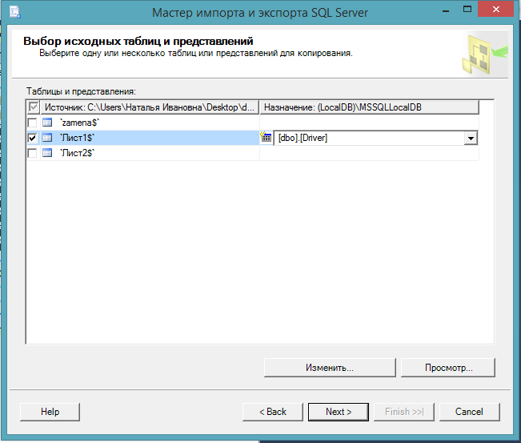

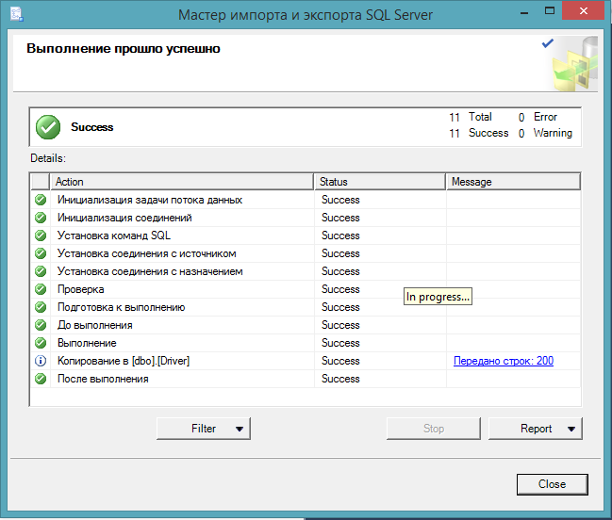

Готово

Следующим шагом мы генерируем скрипт для таблицы при помощи CREATE

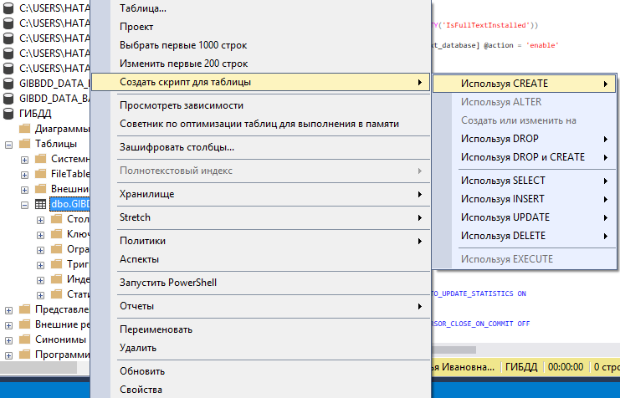

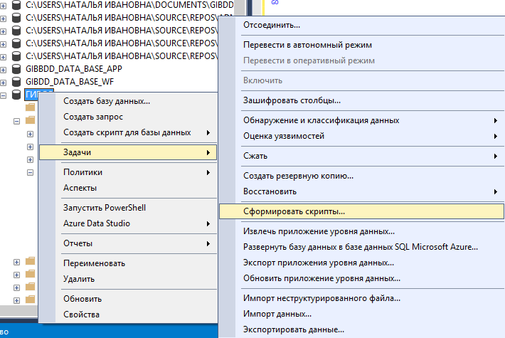После создания скрипта для таблицы мы создаём скрипт для БД

Создаём скрип для нашей Базы данных

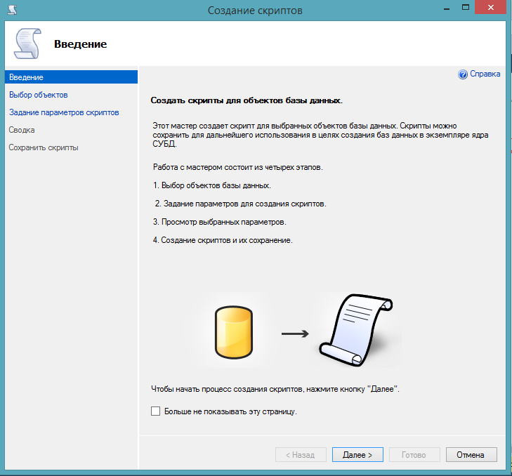

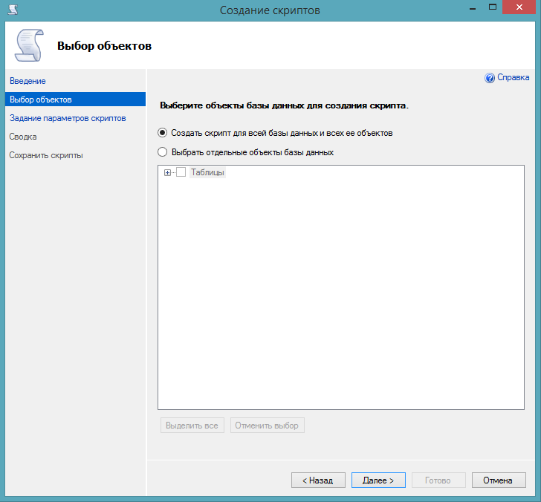

В параметрах скриптов выбираем раздел дополнительно

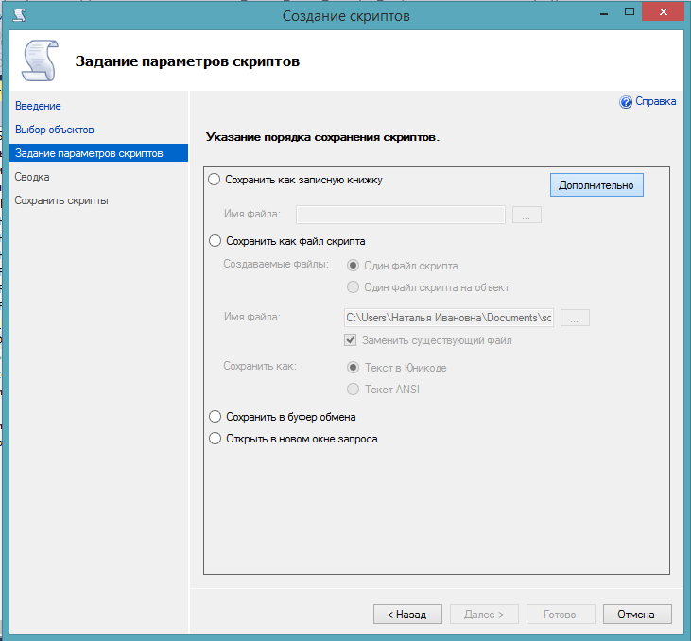

В меню «Параметры» находим пункт «Типы данных для внесения в скрипт» и выбираем «Схемы и данные» и нажимаем «ОК».

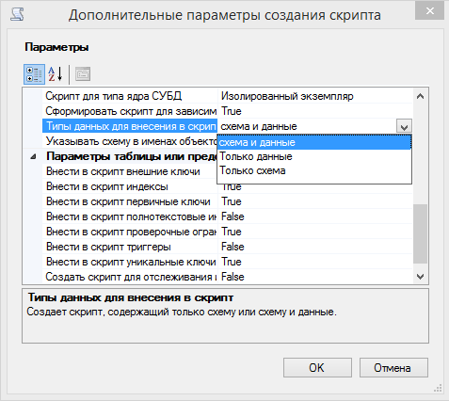

Сохраняем скрипт как файл и назначаем путь для сохранения ( по умолчанию это папка *C:\Username\Documents*)

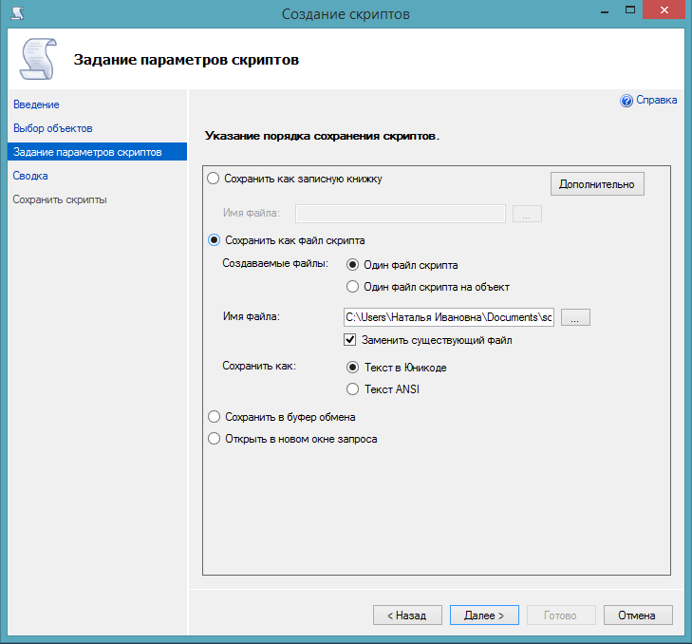

Нажимаем «Далее» и так до конца процедуры.

Теперь переходим в папку, где хранится наш *sql-скрипт* и редактируем его с помощью **Notepad++**

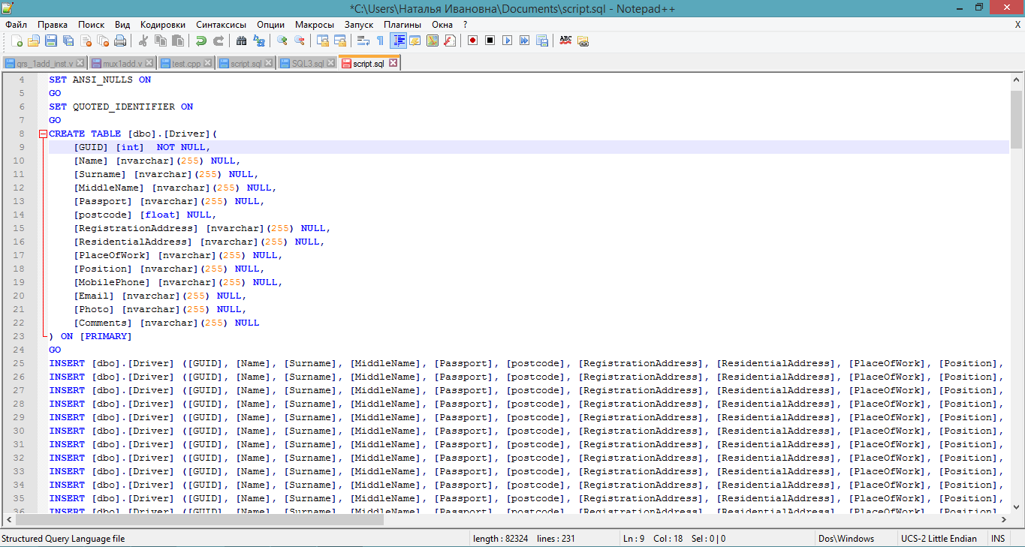

После редактирования скрипт должен выглядеть так же, как и в файле ***SQLQuery2.sql***, приложенном к отчёту.

Аналогичную операцию мы проделываем с документом *driver and licences.xlsx* (готовый скрипт *SQLQuery3.sql* )и *passwords.xlsx* (готовый скрипт *SQLQuery1.sql* )

Все скрипты прикреплены к отчёту.

Теперь перейдём к **Visual Studio 2019**

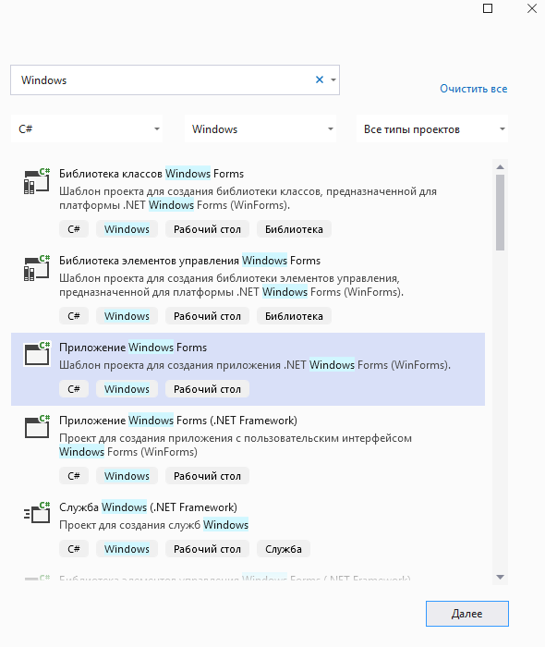Создаём новый проект – приложение Windows Forms (.NET Framework), даём нашему проекту имя. Версию .NET Framework оставляем по умолчанию (в нашем случае это версия 4.7.2). Нажимаем «Создать».

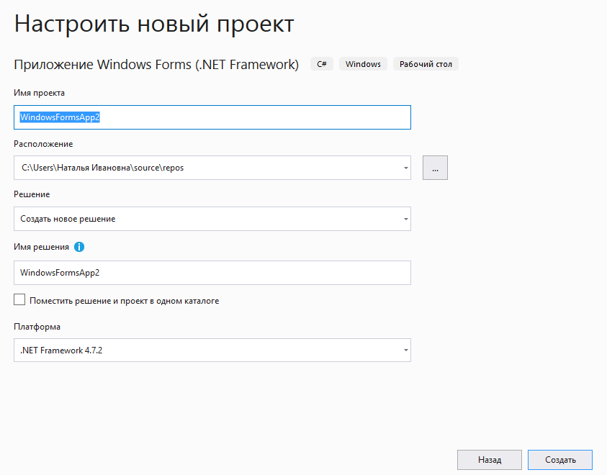

Перед нами окно конструктора

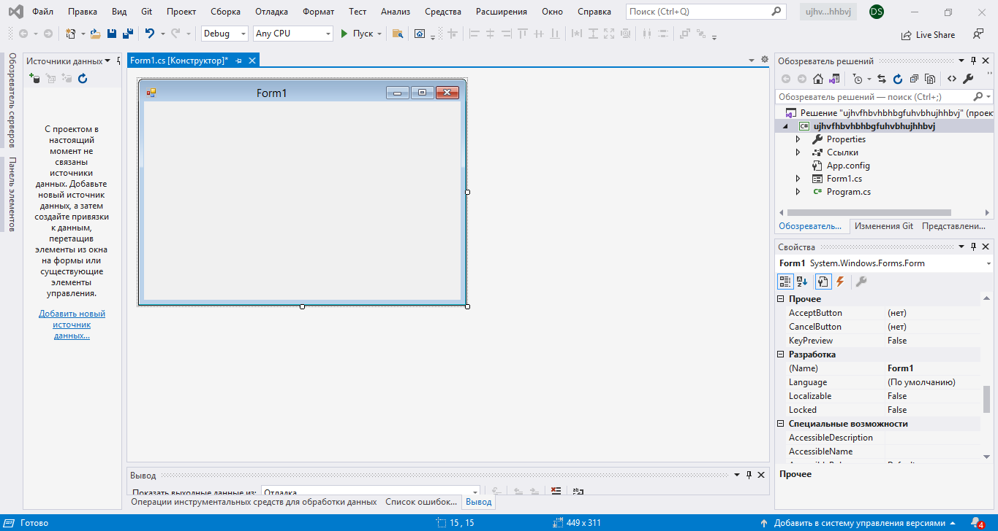

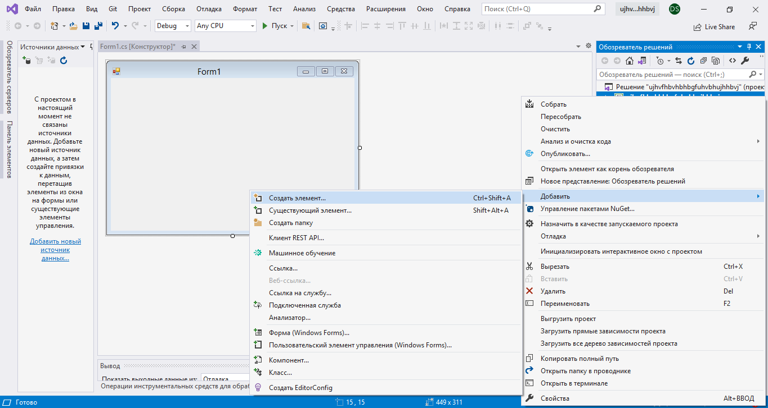Теперь нам нужно добавить в проект две формы: форму с данными водителей и форму с данными водительского документа.

Нажимаем ПКМ на название нашего проекта и выбираем пункт «Добавить» >> «Создать Элемент»

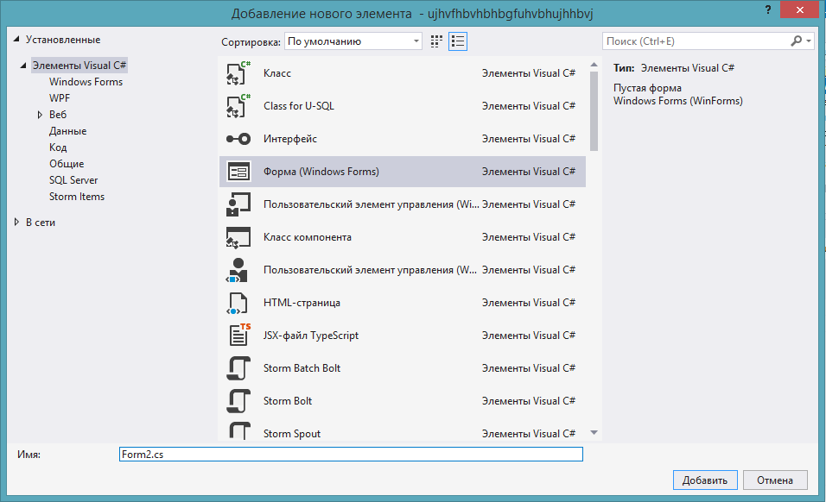В открывшимся окне выбираем «Форма (Windows Forms)» и присваиваем форме имя (можно оставить по умолчанию).

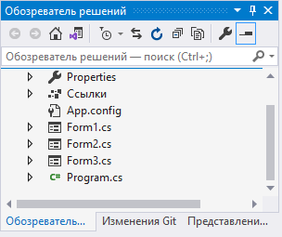

Готово.

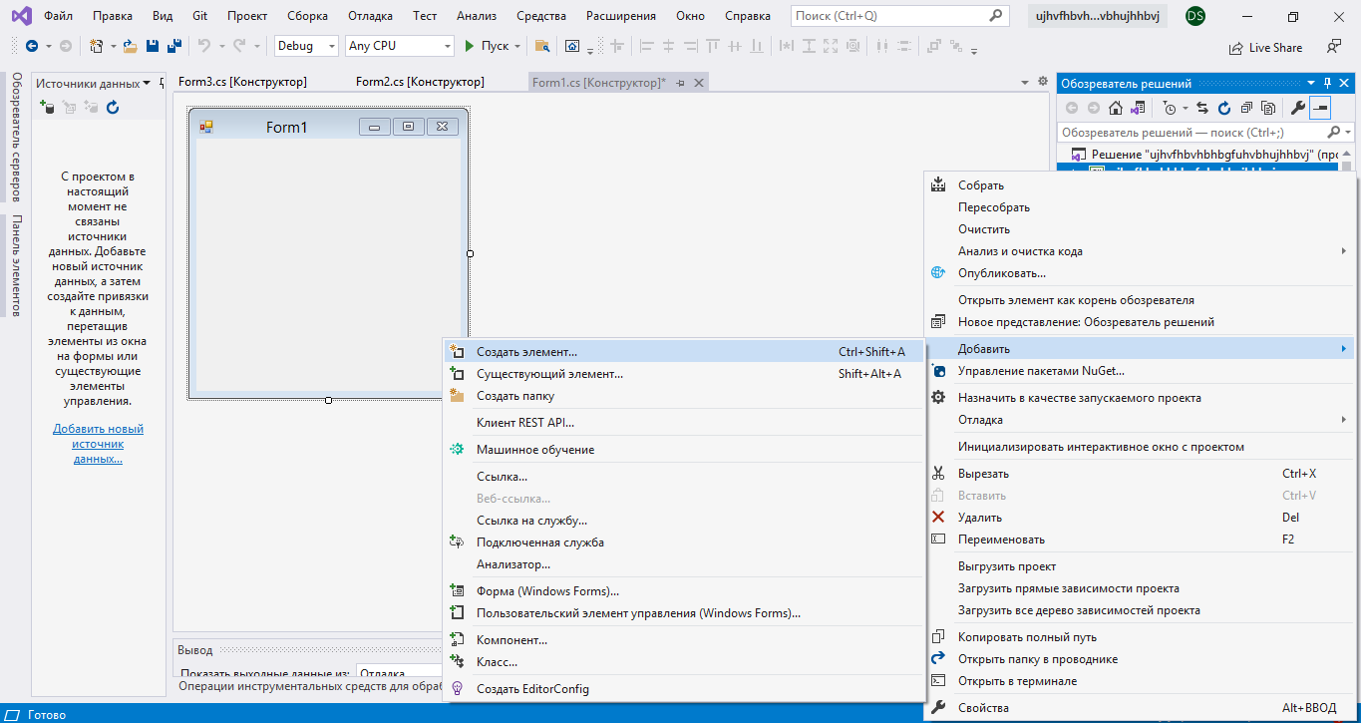Теперь нам необходимо добавить в наш проект базу данных.

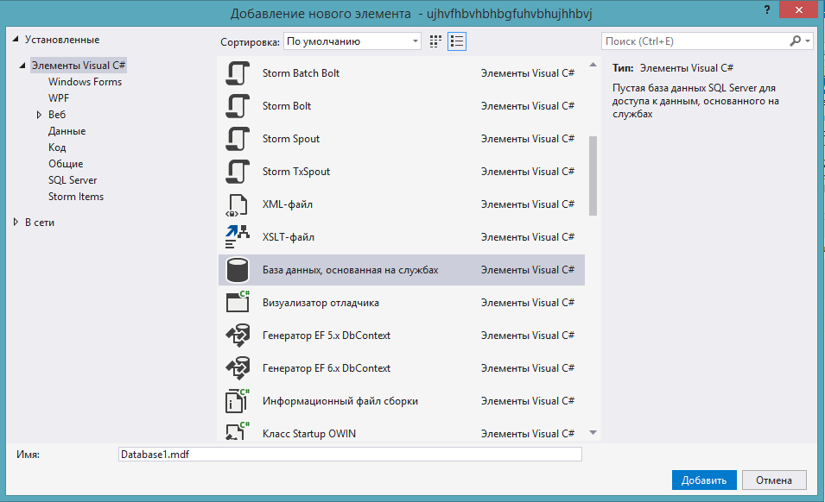В открывшимся окне выбираем «База данных, основанная на службах», даём ей имя, добавляем её в проект.

База данных успешно добавлена в наш проект. После этого в окне «Обозревателя решений» нажимаем на БД ПКМ. Откроется окно